2025
Lucky Limits Admin applikáció
A lucky limits admin felületének dokumentációja
Bétéri Gábor, Hansághy bence, kerekes dominik
Belépés
Fontos megjegyzés! Az „admin” felhasználókat csak a cégünk tudja előállítani! Minden regisztráció alapértelmezetten „user” felhasználót fog létrehozni.

Miután megnyitottuk az „admin” felületet ezt az oldalt kell látnunk:
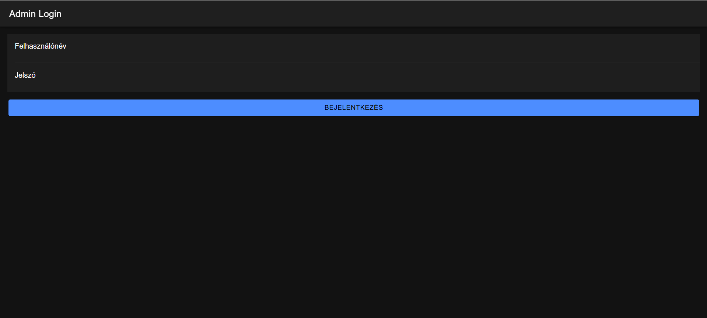
Itt az admin felhasználóhoz kapott felhasználónevet és jelszót kell megadnunk.
Ezután elénk tárul az admin felület. Három fő oldalunk van itt.
Első oldalunkon a felhasználókat látjuk.
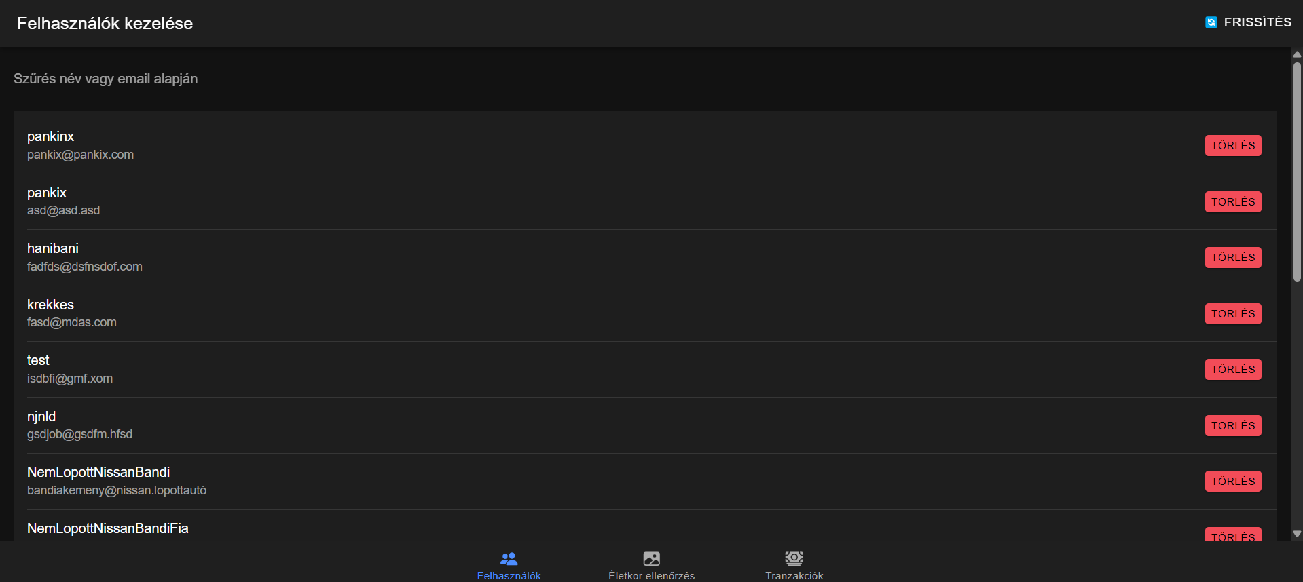
Itt láthatjuk a felhasználók neveit, illetve e-mail címüket. Ezen kívül tudjuk ezeket a felhasználókat a „TÖRLÉS” gomb megnyomásával törölni is.

Második oldalunk az életkor ellenőrzés. Ide a felhasználók által feltöltött képet tudjuk feltölteni. Ha vannak képek feltöltve a „KÉPEK BETÖLTÉSE” gomb megnyomásával tudjuk ezt betölteni.
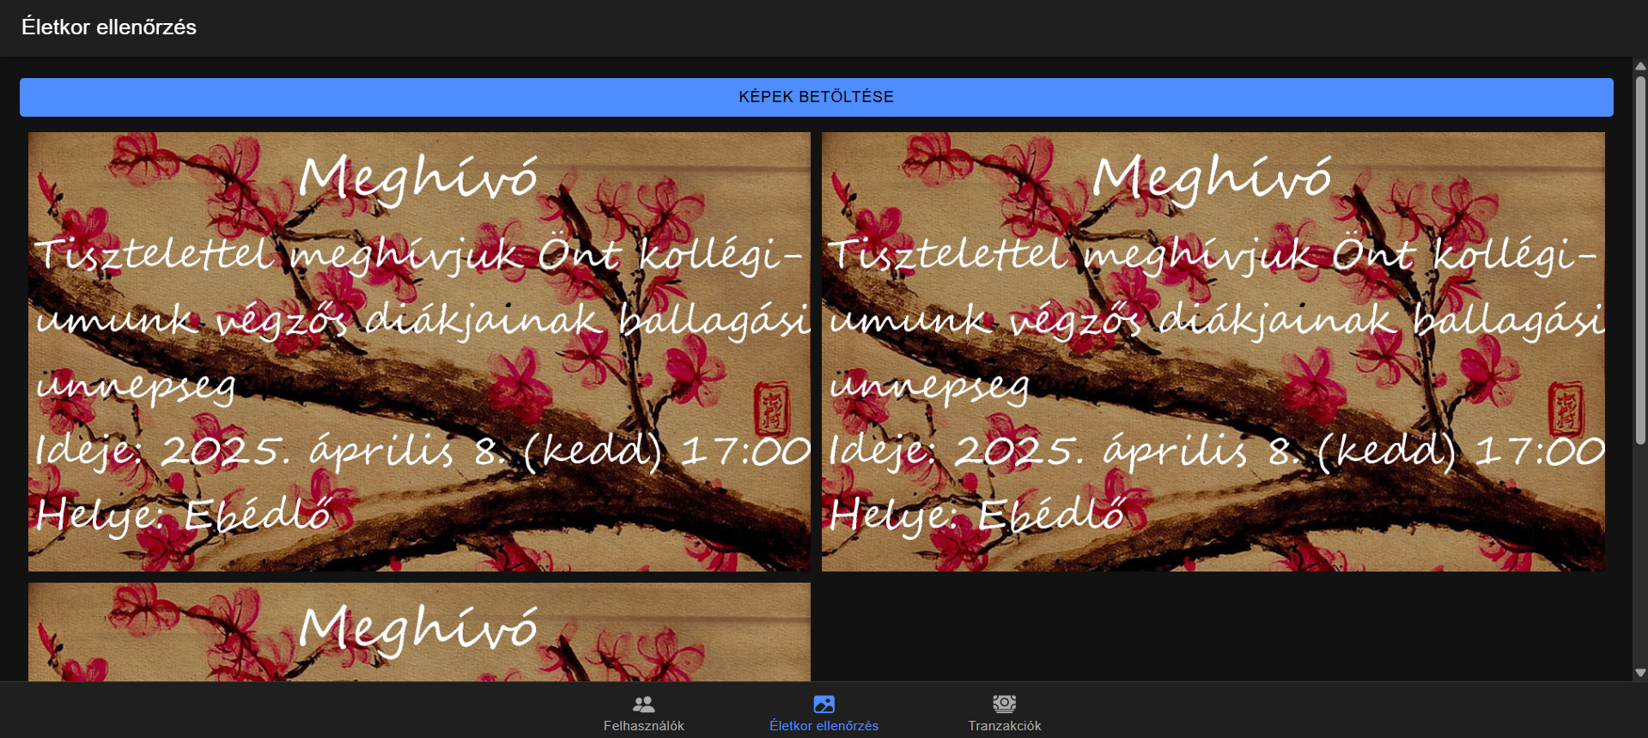
Ha ezeket a képeket szeretnénk elfogadni a képre kattintva tudjuk ezt megtenni.
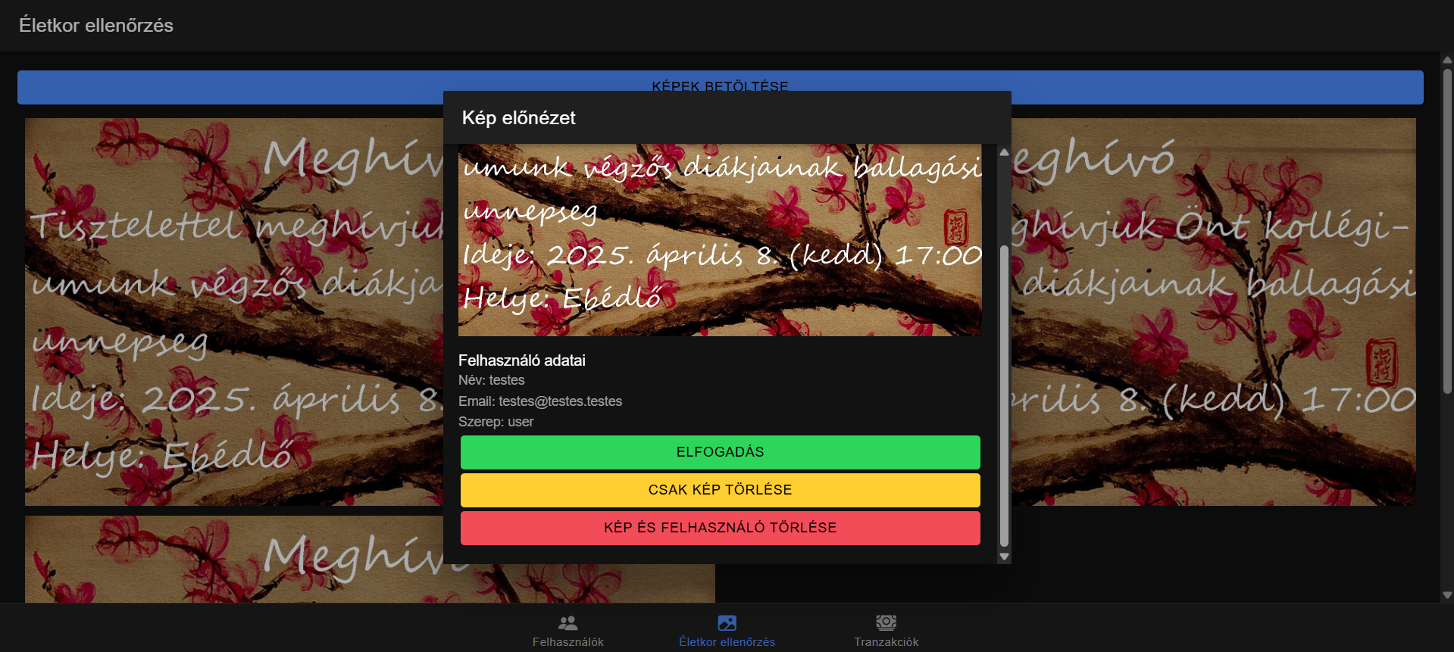
Itt megjelenik a felhasználó neve, e-mail címét és szerepét is. Ezen kívül tudjuk a képet törölni, illetve, ha úgy látja az admin, akkor tudja törölni a képet és a felhasználót is.
Ha az „ELFOGADÁS” gombra kattintunk, akkor a felhasználó már be fog tudni jelentkezni az oldalra.

Harmadik és egyben utolsó oldalunk a tranzakciók. Itt láthatunk mindenféle pénzmozgást, amit a felhasználók végrehajtanak. Láthatjuk a felhasználó „ID”-ja alapján mikor töltött fel pénzösszeget, illetve mikor vett ki pénzt az oldalról.
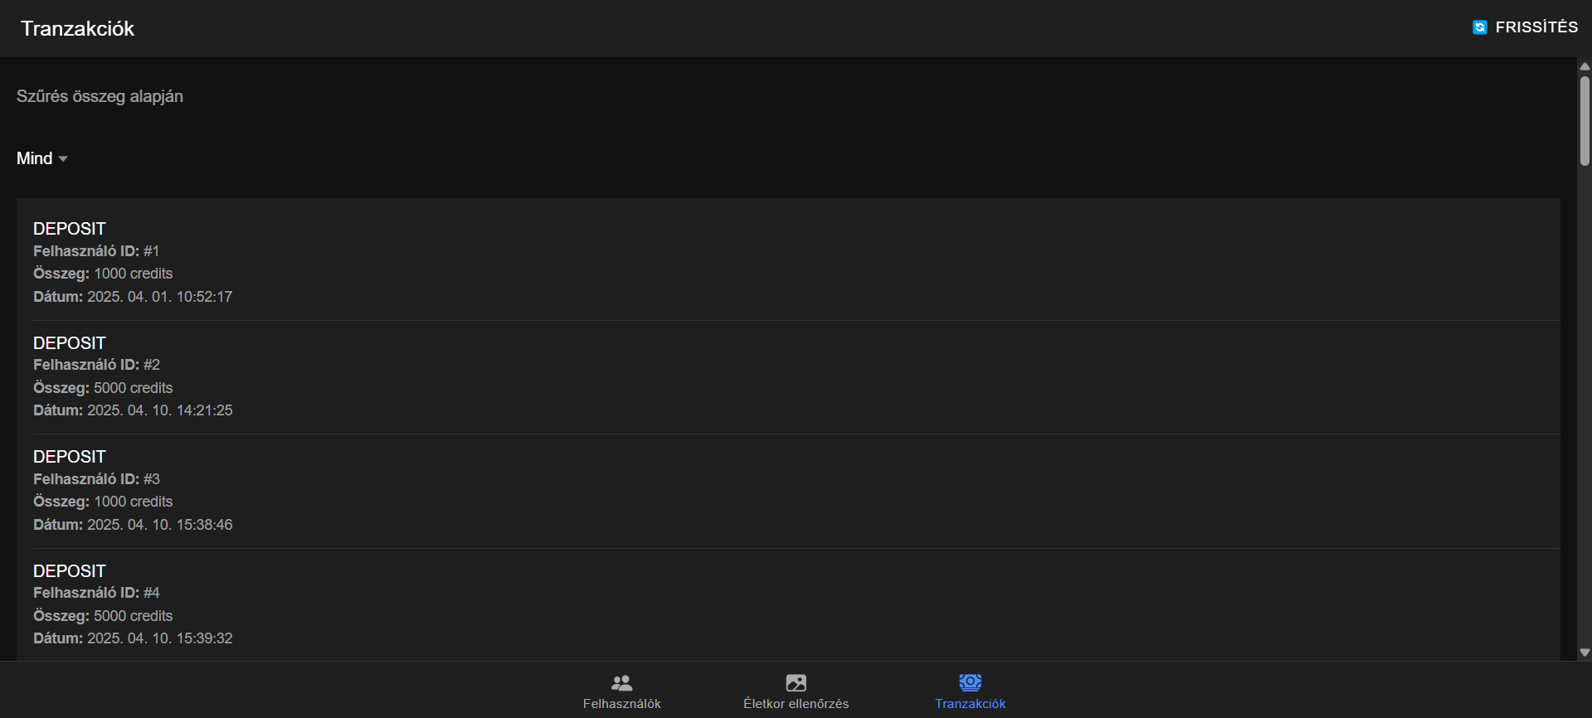
Emellett tudunk szűrni is megadott szempontok alapján. Meg tudjuk nézni, hogy a felhasználók mikor töltöttek fel, mikor vettek fel pénzt és milyen összegekkel fogadtak az oldalon. Példaképpen a feltöltések kilistázását mutatom be.
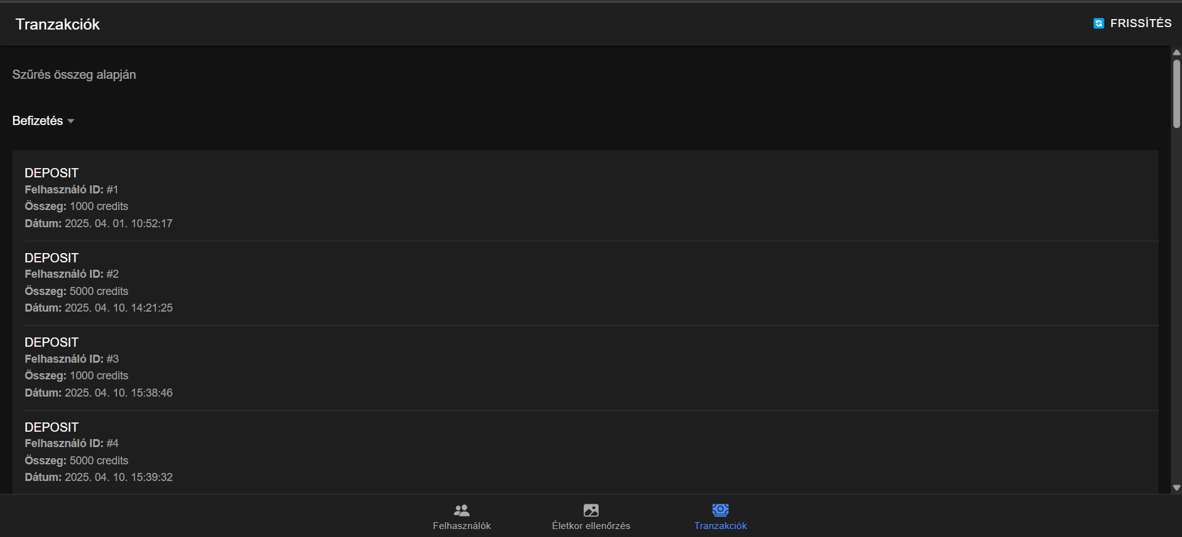

Ez a dokumentáció a Lucky Limits Admin 1.0 verziószámú applikáció dokumentációja.

